本网-综合资讯

担负新的文化传承发展使命 为建设文化强市贡献力量
11月10日上午，广元市宣传思想文化战线深入学习贯彻习近平总书记文化传承发展座谈会重要讲话精神专题会议在剑阁县召开，进一步研究部署全市宣传思想文化战线贯彻落实工作，统筹推动全市文化传承发展各项工作落地落实。广元市委常委、宣传部部长袁敏出席会议并讲话。
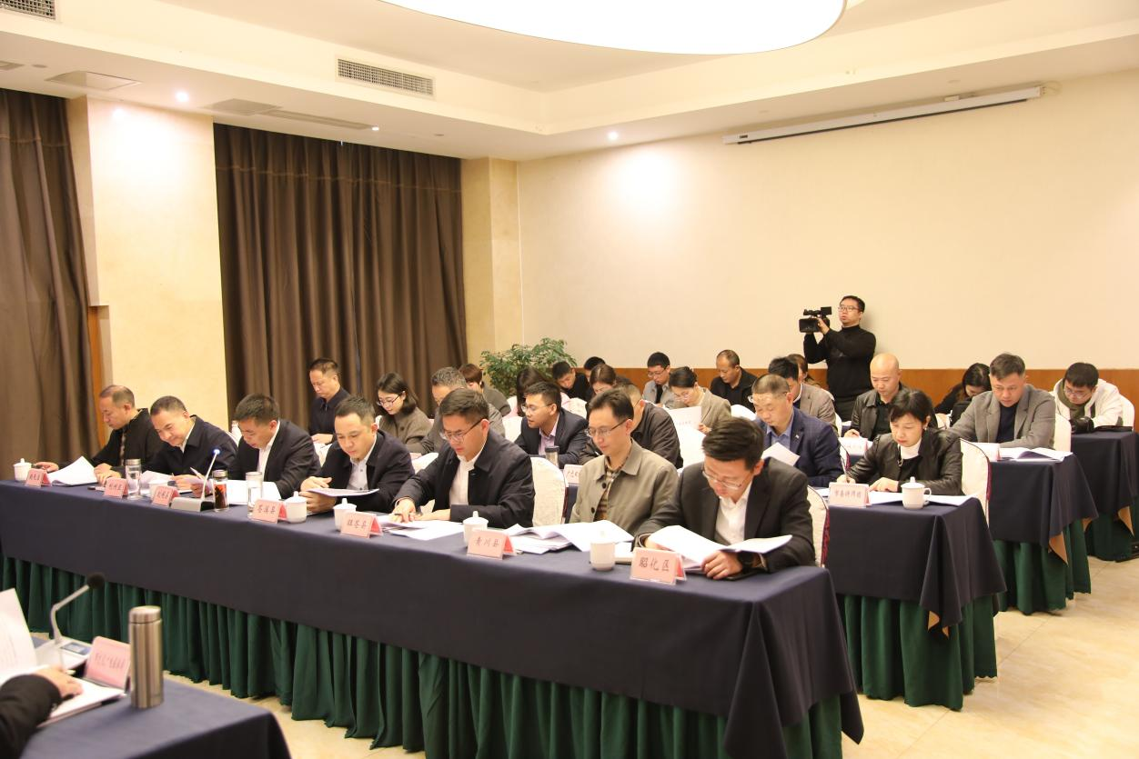
会议传达学习了习近平总书记在文化传承发展座谈会上的重要讲话精神，中央宣传部学习贯彻习近平总书记文化传承发展座谈会重要讲话精神专题会议、全省宣传思想文化战线深入学习贯彻习近平总书记文化传承发展座谈会重要讲话精神专题会议精神。
就深刻学习把握习近平总书记在文化传承发展座谈会上重要讲话精神的丰富内涵，袁敏要求，要深刻把握中华文明的突出特性、“两个结合”的重大意义和“更好担负起新的文化使命”。要在学思践悟上下功夫，把学习贯彻习近平总书记在文化传承发展座谈会上重要讲话精神作为主题教育的重要内容，做到先学一步、学深一层；在宣传阐释上见声势，持续做好宣传报道，深入宣传各地各部门贯彻落实的思路举措和经验成效，推出一批有价值、有影响的研究成果；在工作谋划上出实招，坚持以大项目带动大发展，把中华文化传承发展作为紧要任务，同时对各项工作进行系统部署、分解细化，真正推动中央和省委、市委的决策部署落地见效。
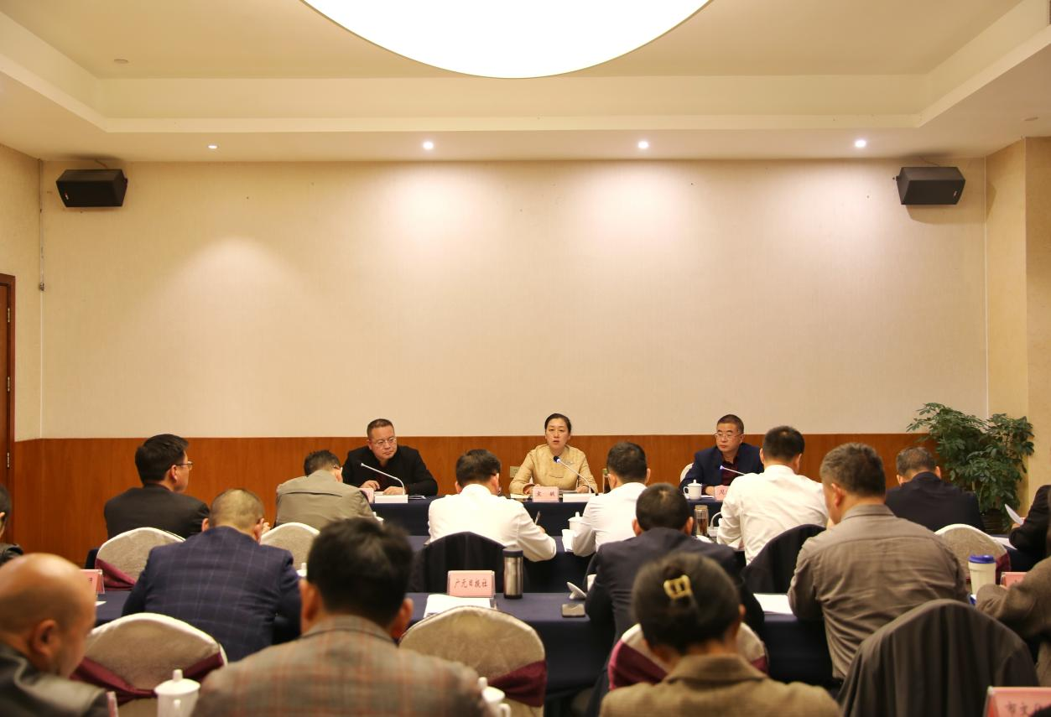
袁敏强调，担负新的文化使命、建设中华民族现代文明，是宣传思想文化战线的重大责任，大家要坚定以习近平文化思想为指导，深入学习贯彻习近平总书记文化传承发展座谈会议重要讲话和来川来广视察重要指示精神，守正创新、主动作为，在保护传承中推动广元文化重焕荣光；坚定信心，抢抓机遇，在转化利用中推动文化事业攀高登峰，努力在中华文化传承发展中走在前列、争创一流，为推进广元文化繁荣发展，建设文化强市贡献力量。
会前，与会人员到翠云廊进行了参观调研。（文：张欣 图：陈维）

